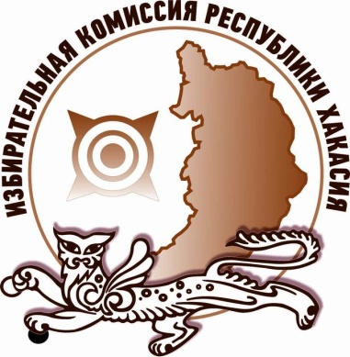
Запрет на опубликование результатов опросов общественного мнения

Избирательная комиссия Республики Хакасия напоминает: с 6 ноября 2018 года действует запрет на опубликование результатов опросов общественного мнения, связанных с выборами Главы Республики Хакасия – Председателя Правительства Республики Хакасия.
В соответствии с законодательством о выборах, опубликование результатов социологических исследований, в том числе опросов общественного мнения, запрещается за 5 дней до дня голосования, а также в день голосования.
Любые материалы, содержащие такую информацию, признаются незаконными, а их распространитель привлекается к административной ответственности.

Отдел общественных связей и информации ИК РХ
23-94-37

